Методическая разработка занятия в УДОД (в дистанционном формате обучения)
Программа социально-гуманитарной направленности: Школа «SOFT SKILLS».
Автор: Мазалева Элина Сергеевна, студентка 4 курса, РГПУ им. А. И. Герцена.
План-конспект занятия - «Тайм-менеджмент. Как улучшить свои навыки управления временем?»
Аннотация
Результаты исследования, проведенного в Гарвардском Университете и Стенфордском исследовательском институте говорят о том, что вклад твёрдых навыков в профессиональную успешность сотрудника составляет всего 15%, тогда как мягкие определяют оставшиеся 85%.
Другое исследование, проведенное Стенфордским исследовательским институтом совместно с фондом Карнеги Мелона среди генеральных директоров компаний из списка «Fortune 500», показало, что долговременный и стабильный успех руководителей компаний в работе на 75% определяется soft skills и только на 25% – hard skills.
Чем старше ребёнок, тем больше у него задач и обязанностей. Особенно нелегко приходится девяти- и одиннадцатиклассникам, у которых на горизонте ОГЭ и ЕГЭ. Простой список дел вряд ли поможет навести порядок: у поколения Z (это дети, родившиеся после 2000 года) синдром дефицита внимания, помноженный на пресловутую подростковую лень. Необходим системный подход развитие тайм-менеджмента.
Пояснительная записка
За время обучения в школе дети должны научиться организовать свое время так, чтобы успевать делать все запланированные дела: учиться, принимать участие в школьных мероприятиях, заниматься в кружках и секциях; уметь собрать команду; принимать быстрые решения, когда что-то идет не так, как задумано?

Развить организаторские способности помогут навыки тайм-менеджмента, когда весь день расписан по часам, есть время для учебы, спорта, хобби, домашних заданий и, обязательно, время для отдыха; участие в многочисленных школьных мероприятиях, что требует от школьника умения организовать выставку, праздник, спектакль, дебаты, спортивный матч и многое другое.
Представленное занятие является частью ДООП социально-гуманитарной направленности: Школа «SOFT SKILLS». Обучающиеся получают представление о сущности тайм-менеджмента, прокрастинации, матрице Эйзенхауэра и о многом другом.

Категория обучаемых:
Возрастная группа обучающихся (лет) -16–18 лет (9–11 класс).
Размер группы: 8–10 человек.
В соответствии с типом и видом образовательного учреждения, уровня образования обучающихся с разным правовым статусом - школьники, лицеисты, гимназисты (обучающиеся общеобразовательных учреждений).
В зависимости от способа финансирования образовательных услуг обучающихся - обучающиеся, обучение которых финансируется из федерального бюджета, бюджетов субъектов федерации, муниципальных бюджетов.
Продолжительность занятия: 2 академических часа.
Изучаемые понятия: тайм-менеджмент, прокрастинация, матрица Эйзенхауэра, управление временем, трекинг привычек, дедлайн.
Цель занятия: познакомить с понятием «тайм-менеджмент», проанализировать эффективность использования времени и познакомить обучающихся со способами успешной организации своей работы.
Задачи:
Образовательные - способствовать углублению знаний обучающихся о способах «управления временем» и роли тайм-менеджмента в жизни человека.
Развивающие - развитие организационных умений, предполагающих овладение способами управления временем; формирование и совершенствование умения качественно анализировать и оценивать свои действия.
Воспитательные – создание условий, обеспечивающих формирование у обучающихся навыков самоконтроля, самоорганизации и самодисциплины; создание условий для воспитания ценности времени.
Планируемые результаты:
Личностные:
- получение обучающимися навыков самоанализа своей деятельности.
Предметные:
- осознание обучающимися роли тайм-менеджмента в жизни общества и человека;
- научить обучающихся формулировать определение понятия «тайм-менеджмент»;
- научить как правильно распределять время; различать методы эффективного управления временем.
Метапредметные:
- приобретение обучающимися знаний и навыков тайм-менеджмента.
Тип занятия: комбинированный.
Форма организации занятия: коллективная (фронтальная), индивидуальная.
Методы обучения:
Словесные – объяснение, лекция, обсуждение, опрос.
Наглядные – метод иллюстраций (презентация Power Point), и метод демонстраций (проведение видео-квеста).
Практические – устные вопросы, комментирование, письменное решение видео-квеста.
Видеометод – просмотр, обучение, контроль.
Самостоятельная работа – прохождение видео-квеста и разгадка шифра.
Средства обучения:
- Речь педагога;
- Аудио учебно-информационные материалы;
- Видео учебно-информационные материалы (образовательный видео-квест);
- Фото учебно-информационные материалы (презентация Power Point);
- Учебные сайты, тренажеры с удаленным доступом – Padlet, Lino, coogle;
- Компьютерные программы учебного назначения (вспомогательные) – zoom.
Технологии обучения: здоровьесберегающие технологии, личностно-ориентированные технологии, технология дистанционного образования, компьютерные (информационные) технологии, эвристические технологии
Материально-технические требования:
- персональный компьютер (ПК) или планшет, или ноутбук с веб-камерой и возможностью выхода в интернет;
- выход в интернет;
- микрофон;
- листок бумаги;
- ручка.

Структура занятия:
Блоки | Основные этапы учебного занятия | Длительность | Задачи этапа (назначение) | Содержание деятельности | Деятельность педагога | Деятельность обучающихся
Подготовительный | 1. Организационный | 10 минут | Подготовка обучающихся к работе на занятии | Организация начала занятия, создание Zoom-конференции. Психологический настрой на учебную деятельность и активизация внимания. | Отправляет ссылку на Zoom-конференцию в беседу с обучающимися, приветствие. Отправление ссылки в чат Zoom на платформу Padlet, чтобы нарисовать с каким настроением пришли на занятие (педагог также вместе с обучающимися выполняет это задание). Обсуждение настроения и плавный переход к теме занятия. | Переход по ссылке на занятие в Zoom. Переход по ссылке на доску Padlet и выполнение задания «Нарисовать своё сегодняшнее настроение» (приложение 1).
Основной | 2. Подготовительный (подготовка к новому содержанию) | 5 минут | Обеспечение мотивации и принятие обучающимися цели занятия | Сообщение темы, цели учебного занятия и мотивация учебной деятельности обучающихся (эвристический вопрос) | Педагог задаёт эвристический вопрос: «Насколько хорошо вам удаётся спланировать своё время?» (вопрос также указан на слайде). Обсуждение, воспроизведение презентации «Тайм-менеджмент. Как улучшить свои навыки управления временем?» | Ответы на эвристический вопрос, участие в обсуждении.
Основной | 3. Усвоение новых знаний и способов действия | 15 минут | Обеспечение восприятия, осмысления и первичного запоминания темы «Тайм-менеджмент» и способов управления временем | Презентация темы, объяснение новых понятий: тайм-менеджмент, прокрастинация, матрица Эйзенхауэра, управление временем, трекинг привычек, дедлайн. | Объяснение темы занятия, постановка вопросов для обучающихся. | Изучение темы, ответы на вопросы.
Основной | Перерыв 10 минут
Основной | 4. Первичная проверка понимания изученного | 10 минут | Установление правильности и осознанности усвоения нового учебного материала, выявление ошибочных представлений, их коррекция | Выполнение задания совместно с педагогом «матрица Эйзенхауэра», обсуждение и разъяснение | Открыть ресурс lino (приложение 2) и с помощью аудио-общения с обучающимися выполнить задание, обсудить. | Выполнение задание совместно с педагогом, обсуждение.
Основной | 5. Обобщение и систематизация знаний | 5 минут | Формирование целостного представления по теме тайм-менеджмент | Использование упражнения «Чувство времени» | Проведение упражнения «Чувство времени», обсуждение. | Выполнение упражнения, обсуждение.
Основной | 6. Контрольный | 10 минут | Выявление качества и уровня овладения знаниями о тайм-менеджменте, самоконтроль | Включение авторского видео-квеста, выполнение самостоятельной работы. Во время прохождения видео-квеста обучающиеся отвечают на вопросы выбирая варианты ответов, собирают последовательно ответы на своём листке и в конце получают шифр, отправляя его в чат Zoom. | Воспроизведение видео-квеста (приложение 3), проверка качества звука и видео, контроль за выполнением. | Самостоятельная работа (прохождение видео-квеста). Ответы на вопросы видео-квеста, сбор ответов (цифр), дешифровка, отправка результата педагогу.
Итоговый | 7. Итоговый | 10 минут | Анализ и оценка успешности достижения цели, определение перспективы последующей работы | Подведение итогов занятия, работа в coogle – интеллект-карта (приложение 4). | Отправка ссылки на общую интеллект-карту, контроль выполнения итогового задания. | Создание интеллект-карты по теме занятия «Тайм-менеджмент».
Итоговый | 8. Рефлексивный | 5 минут | Мобилизацию обучающихся на самооценку | Выяснение: психологического состояния и результативность работы обучающихся, оценка содержания занятия. | Задать вопросы обучающимся:  Чему вы сегодня научились?  Что сегодня получилось?  Какие были трудности?  Что больше всего понравилось?  Как вы себя чувствуете? | Ответы на вопросы, рефлексия.
Итоговый | 9. Информационный | 5 минут | Домашнее задание | Информация о содержании и конечном результате домашнего задания. | Инструктаж по выполнению домашнего задания.  Домашнее задние: начать вести ежедневник или блокнот со списком задач на день и на неделю, через неделю представить отчёт в презентации о трёх днях, когда удалось планировать свой день, какие трудности возникли и что понравилось. | Запись домашнего задания.

Ход занятия:
1. Организационный этап (10 минут)
Здравствуйте, ребята!
Сейчас мы подождём пока все соберутся и начнём занятие.
Отлично, все в сборе, и мы можем начинать. Я отправляю вам ссылку в чат, по которой мы сейчас все вместе переходим и будем выполнять наше первое небольшое задание. Необходимо нарисовать своё настроение и обязательно подписать свой рисунок. Давайте начинать у нас с вами есть на это 3 минуты.
Закончили? Хорошо. Давайте обсудим какое настроение отражено на каждом из рисунков (выбираем рисунок и сначала все описывают какие эмоции они испытывают, смотря на этот рисунок, а затем уже автор рисунка объясняет какие эмоции и настроение были заложены им).
2. Подготовительный этап (5 минут)
Ответьте мне на такой вопрос: «Насколько хорошо вам удаётся спланировать своё время?» (обсуждение).
3. Усвоение новых знаний и способов действия (15 минут)
Демонстрация презентации
Термин «тайм-менеджмент» возник в 70-х годах XX-го века. В это же время стали появляться тренинги, обучающие программы, получили широкое распространение ежедневники. Первыми клиентами были сотрудники крупнейших авиакомпаний.
Тайм-менеджмент — это система приемов, позволяющих человеку эффективно организовать деятельность по достижению поставленных целей.
Сдавать работу в последний момент, откладывать важные дела и ничего не успевать — знакомо? Пора учиться правильно распоряжаться своим временем. С чего начать планирование, как мотивировать себя и перестать прокрастинировать, сегодня узнаем на занятии.
Правильное распределение времени
1. Определите цель
2. Составьте список дел
3. Распределите задачи по дням
4. Зафиксируйте время выполнения задач
5. Следите за регулярностью
6. Найдите источники мотивации

Правильное распределение времени
Чтобы хорошо учиться и успевать готовиться к аттестациям, необходимо научиться планировать время, чтобы всё успевать — и прочитать учебник, и сделать домашку, и погулять с друзьями, и заняться спортом или своим хобби.
Тайм-менеджмент является одним из самых важных навыков в 21 веке и также мягким навыком. Умение распределять время поможет в выполнении задач, расстановке приоритетов и достижении целей.
Следуя алгоритму из 6 пунктов, вы сможете привести в порядок все свои дела, добиться успехов и всё успеть. А ещё это поможет в борьбе с прокрастинацией, которая часто мешает отбросить всё ненужное и приступить к делам.

1. Определите цель
О чём вы мечтаете?
Поступить в лучший вуз мира, выиграть конкурс или стать чемпионом по танцам?
Задание: сформулируйте свою мечту и запишите (2 минуты). Обсуждение.
А теперь подумайте, что нужно сделать, чтобы достичь этой цели. Если ничего не приходит в голову, попросите после занятия помощи от своих родителей. Это поможет вам выделить главное, чтобы затем распорядиться своим временем правильно.
Приведу в пример цитату Конфуция:
«Когда вам покажется, что цель недостижима, не изменяйте цель - изменяйте свой план действий».

2. Составьте список дел
Сдать эссе, сходить в магазин, выучить конспект — мы держим в голове множество задач. Из-за этого может казаться, что ничего не успеваешь, а учёба занимает всё время. Но это ощущение обманчиво. Просто мозг перегружен. Постоянно прокручивая задачи в голове, мы испытываем страх перед ними и откладываем всё на потом. Если с вами такое случается, значит, пришло время учиться планировать своё время.
Чтобы выйти из замкнутого круга, возьмите ежедневник или блокнот и составьте список всех задач, которые у вас есть. Конкретизируйте их: вместо «позаниматься английским» напишите «читать в течение 30 минут книгу на английском». Согласитесь, последний вариант звучит уже не так сложно, как первый.
Матрица Эйзенхауэра (приложение 5)
Суть матрицы, которую придумал бывший президент США, заключается в том, что нужно записать все ваши дела. При этом поделить их на четыре группы по важности и срочности:
срочные и важные;
срочные, но не важные;
несрочные, но важные;
несрочные и неважные.
Этот способ организации тайм-менеджмента особенно пригодится, если дел накопилось много, и подросток не знает, чем стоит заняться в первую очередь, а что можно отложить.
После этого распределите задачи по приоритету: что нужно сделать срочно, а что может немного подождать. Для этого начертите большой квадрат, как на картинке, и перенесите задачи в подходящие блоки.

3. Распределите задачи по дням
Начните планирование своего времени с малого: возьмите за отрезок неделю. Постепенно вы перейдёте на долгосрочные перспективы — от месяца до года.
Выделите каждому дню страницу и распределите задачи на неделю. Сначала запишите срочные и важные дела из первого квадрата — их поставьте в верх списка.
Одна из главных ошибок новичков — планировать на день десять дел, а выполнять только два или три. Приходится переписывать невыполненные задачи на завтра и ощущать неудовлетворённость. Чтобы этого избежать, записывайте только те дела, которые вам точно нужно сделать именно в этот день. Для остальных сделайте список «дела на неделю» и обращайтесь к нему, когда появится время. В этом случае вам легче будет распределять своё время и всё успевать.
Не пытайтесь занять весь день, задача планирования — высвободить время для творчества и отдыха, эффективно распределив ресурсы в течение дня.

4. Зафиксируйте время выполнения задач
К каждому делу напишите примерное время выполнения, так вы научитесь оценивать свои ресурсы и эффективнее планировать день. Некоторые задачи требуют работы в течение трёх часов, а на другие понадобится 15 минут.
Фиксация времени позволяет не растягивать дело. Например, отведя на тест по физике один час, мозг будет автоматически стараться уложиться в этот отрезок. Умение укладываться в заданное время пригодится вам на экзаменах. Используйте секундомер, чтобы натренировать свои внутренние часы.

5. Следите за регулярностью
Некоторые задачи нужно делать ежедневно: например, 40 минут в день заниматься английским. Чтобы не писать одинаковые задачи каждый день, сделайте трекер привычек. Вот примерный график, который может помочь распределять время и отказаться от какой-либо привычки или привить её. Отмечаете дни, когда выполняли дело и таким образом отслеживайте регулярность.
Пример трекера привычек (приложение 6).

6. Найдите источники мотивации
Как правильно распределить день и заставить себя начать что-то делать? Вот рекомендации:
- Вспомните о мечте и зачем вы это делаете. Распечатайте вдохновляющие фразы или картинки и повесьте на стену.
- Подумайте, что вы уже успели сделать, и поблагодарите себя. Заведите дневник благодарностей и выписывайте туда перед сном как минимум пять «спасибо».
- Хвалите себя за выполненные дела, дарите себе подарки. Сдали тест на отлично — купите мороженое или сходите в кино.
- Поделитесь планами с другом. Например, расскажите, что хотите пройти курс по программированию до конца декабря. Так у вас появится ответственность ещё перед кем-то, и мотивация возрастёт, а вместе с тем вы научитесь распоряжаться временем.
Перерыв 10 минут
4. Первичная проверка понимания изученного (10 минут)
Задание: матрица Эйзенхауэра.
Цель: научить расставлять дела по приоритету.
Инструкция проведения: педагог напоминает о 4-х категориях дел по Д. Эйзенхауэру и принципы расстановки приоритетов.
Задача обучающихся попробовать распределить предложенные дела по четырём категориям на специальной интерактивной доске lino вместе с педагогом и придумать ещё по три дела в каждую категорию:
- Домашняя работа на завтра
- Посетить занятие по тайм-менеджменту через неделю
- Ответить подружке на телефонный звонок
- Посмотреть сериал
5. Обобщение и систематизация знаний (5 минут)
Проведение упражнения «Чувство времени».
Цель: Участники тестируют себя - насколько точно они ощущают течение времени.
Необходимый материал: колокольчик или аудио-звук (сигнал), секундомер, листы бумаги, ручки.
Инструкция проведения: надо уметь контролировать время, отведённое на работу и отдых, мысленно научиться давать себе «звонки» (педагог звонит в колокольчик, привлекая внимание участников, и незаметно включает секундомер). Это поможет выработать у себя чувство времени. Человек, обладающий таким чувством, всегда знает, который час, всегда рассчитывает своё время и потому всё успевает, никуда не опаздывает.
А есть ли у вас чувство времени? Как оно развито?
Конечно, чувство времени есть у каждого человека, только у одних оно работает с точностью до минуты, а у других разлажено – плюс-минус полчаса (ведущий второй раз звонит в колокольчик и останавливает секундомер).
А теперь, не обсуждая вслух, запишите на листочках сколько времени прошло с момента первого звонка до второго? Только не пытайтесь просчитать, а оцените своё ощущение времени.
И вот реальный результат (ведущий озвучивает показания секундомера)
Обсуждение: какое значение имеет чувство времени для человека.
6. Контрольный этап (10 минут)
Ребята, сейчас вам предстоит поучаствовать в видео-квесте и разгадать шифр.
Вы прошли теоретическую часть занятия и сейчас вам предстоит ответить на 5 вопросов, получить шифр (из выбранных вами вариантов ответов) и отправить его в чат-Zoom лично мне.​
Если вы правильно составите шифр, то в конце у вас получится слово.​
Удачи!
Итак, все закончили.
И правильный ответ шифра: ВРЕМЯ
«Человек, который понапрасну теряет время, сам не замечает, как стареет» - Е. Шварц, «Сказка о потерянном времени».
7. Итоговый этап (10 минут)
Давайте подведём итоги нашего занятия с помощью создания общей интеллект-карты, которая будет отражать то, что удалось вам сегодня узнать нового и интересного.
Переходим по ссылке в coogle и начинаем работу, выполняем в течение 10 минут.
8. Рефлексивный этап (5 минут)
Скажите мне понравилось ли вам сегодняшнее занятие?
Чему вы сегодня научились?
Что сегодня получилось?
Какие были трудности?
Что больше всего понравилось?
Как вы себя чувствуете?
9. Информационный (5 минут)
Ваше домашнее задние: начать вести ежедневник или блокнот со списком задач на день и на неделю, через неделю представить отчёт в презентации о трёх днях, когда удалось планировать свой день, какие трудности возникли и что понравилось.

Обязательная и рекомендуемая литература:
- Шухова Н. «Организация времени старшеклассника», 2015. – 30 с.
- Меркулова Т. В., Беглова Т. В. Учебно-методическое пособие: «Тайм-менеджмент для детей, или как научить школьников организовывать свое время», 2011. – 40 с.
- Шарифьянова Р. «Тайм-менеджмент для подростков. Саморазвитие. Мотивация. Достижение целей», 2020. – 50 с.
- Кови С. «Семь навыков высокоэффективных людей», 2017. – 530 с.
- Чирилло Ф. «Метод Помидора. Управление временем, вдохновением и концентрацией», 2020. – 120 с.

Приложения
Приложение 1.
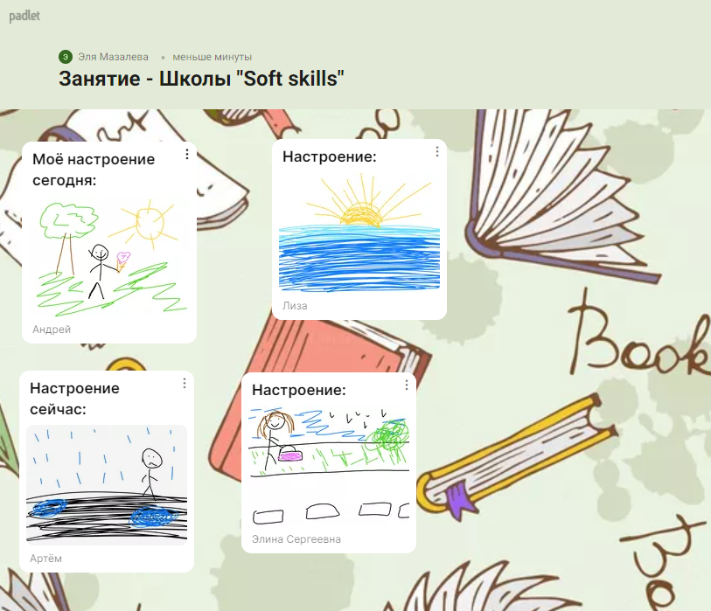

Приложение 2.
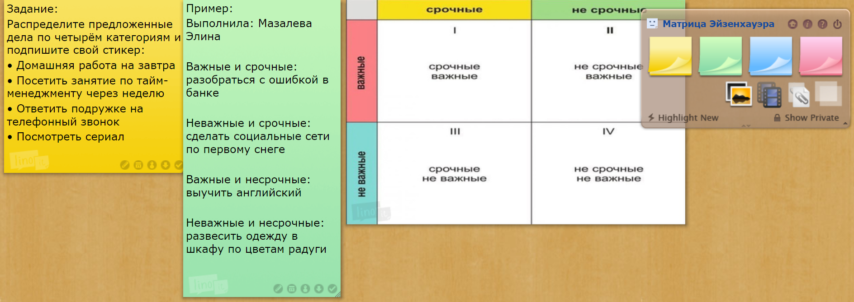

Приложение 3.
Авторский видео-квест "Тайм-менеджмент"
(ссылка на авторский образовательный видео-квест)

Приложение 4.
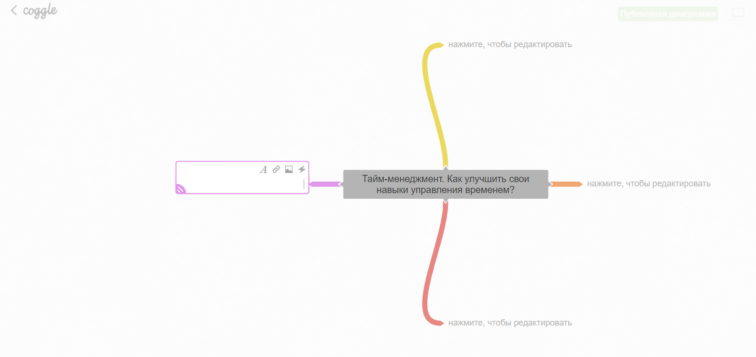

Приложение 5.
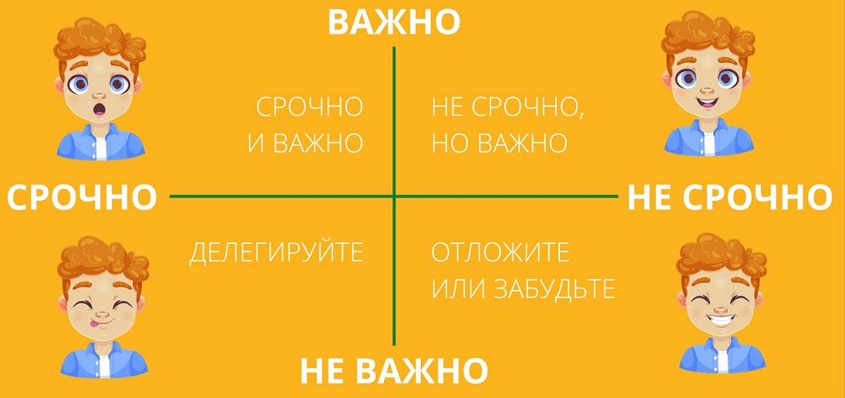

Приложение 6.
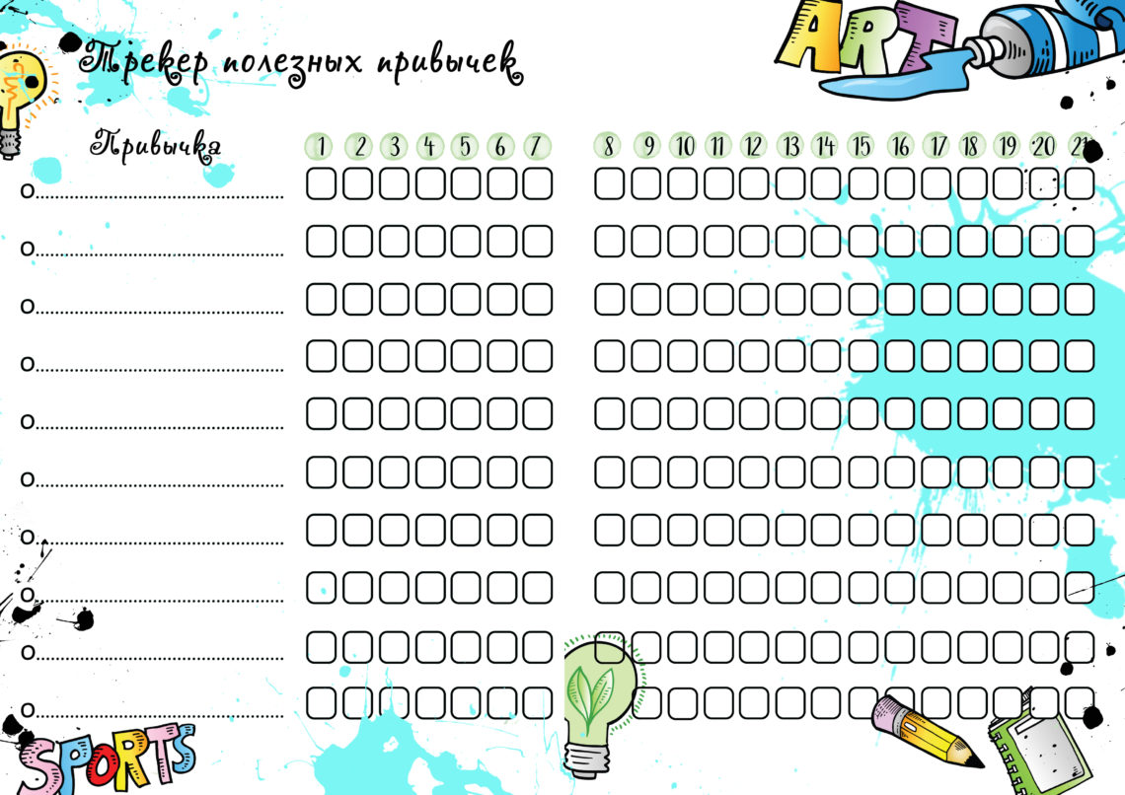

Soft skills (мягкие навыки) — надпрофессиональные навыки, которые помогают решать жизненные задачи и работать с другими людьми.

